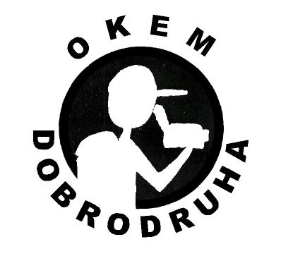
Přihláška filmu na XIII. ročník soutěže
OKEM DOBRODRUHA

název díla: .........................................................................................................................................
rok výroby: ........................................................................................................................................
režie: .................................................................................................................................................
scénář: .............................................................................................................................................
kamera: ..........................................................................................................................................
délka díla: .......................................................................................................................................
Obsah (určeno pro přehled soutěžních filmů, stačí několik vět na charakterizaci díla):

Kontaktní adresa:
telefon:
e-mail (je nutný, neboť hlavní komunikace se děje přes mail, pokud není, tak přes telefon):
Tuto podepsanou přihlášku zašlete spolu s filmem na DVD nejpozději do 21.10.2012 na adresu: Alena Žákovská, Oblá 69, 634 00 Brno. Přihlášku a 2-3 ilustrativní fotky zašlete rovněž v elektronické podobě na mail: horizont.cz@seznam.cz . Na této adrese (případně po telefonu + 420 724 995 976, + 420 723 091 241) získáte i přídadné dolňující info atd. Informace o soutěži a celém festivalu jsou průběžně zveřejňovány na www.festivalrajbas.cz
Prohlašuji, že souhlasím s pravidly a podmínkami soutěže a stvrzuji, že uvedené údaje jsou pravdivé.
V ................................. dne ................................
…............................................
podpis soutěžícího

